ТЕХНИЧЕСКИЙ ПАСПОРТ ИЗДЕЛИЯ

Лента самоклеящаяся из вспененного каучука армированная «AVIORA» 50мм х 15м
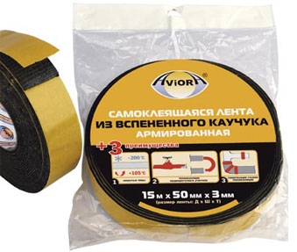
Описание: лента используются на небольших участках - там, где листовые материалы необходимо разрезать. Позволяет избегать лишних отходов.

Применение: предназначена для работы в местах труднодоступных для монтажа теплоизоляционного покрытия (у вентилей, отводов), а также для герметизация клеевых швов и соединений из каучуковой теплоизоляции.

Технические характеристики:
Артикул | 302-074
Толщина ленты | 3 мкм
Размер | 50 мм х 15 м
Цвет | черный
Состав | синтетический каучук, акрил, сольвент
Диапазон рабочих температур | от -200 ⁰С до +105 ⁰С
Коэффициент теплопроводности | (+10ºС): 0,036 Вт/м*К
Условия хранения | При хранении и транспортировке не подвергать воздействию влаги и температуры свыше +40 ⁰С
Страна, изготовитель | Китай

